**上海英方软件股份有限公司**

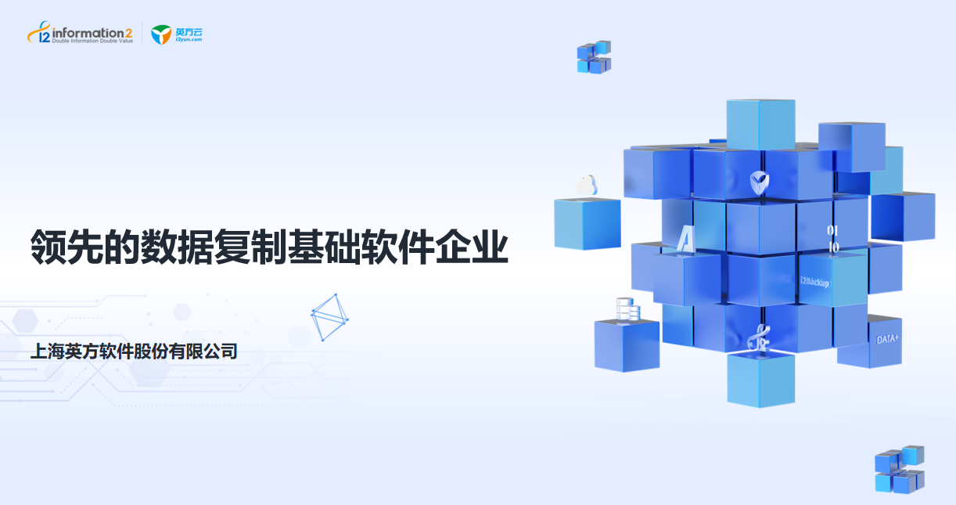

英方软件 是一家专注于数据复制的基础软件企业，致力于动态文件字节级复制、数据库语义级复制、卷层块级复制及其他信息化技术的研发与推广。产品广泛应用于灾备、数据保护、云数据管理等领域，通过 Data+ 为各行业数字化转型注入新动能，打造一个安全可靠、互联互通、即时可用的实时数据环境，为用户提供安全、高效、个性化的服务，让数据赋能用户业务增长。

i2COOPY 数据实时复制软件

i2COOPY 广泛适用于文件系统、数据库系统、邮件系统等数据实时复制。通过部署在生产服务器上的轻量级客户端，实时捕获字节级增量并传输到目标服务器。该软件适用于对数据复制实时性要求较高的行业，如金融、医疗、政府等。具体场景包括企业同城和异地灾备中心之间的数据传输、银行数据中心之间的数据传输、证券公司总部和营业部间的数据复制等。

i2Block 块设备复制和恢复管理软件

i2Block 对操作系统的磁盘提供灾备保护及恢复功能。当被保护的磁盘在任意时间点发生变化，程序可捕获到变化的磁盘块，并根据策略实时或定时，将变化的磁盘数据传输到灾备机上相应的卷，完成数据复制。灾备端提供了存储能力，可对复制过来的卷进行快照克隆，并可通过 SAN 技术挂载给远程主机，完成数据恢复。该软件可用于整机系统、数据库的数据盘整盘、文件系统整盘的保护与恢复，尤其适用于含有海量小文件的场景，如金融领域大量票据扫描影像、电子签名数据、安防领域人脸识别图片等。

i2CDP 持续数据保护与恢复软件

i2CDP将变化的数据实时复制到目标服务器的同时，把数据的变化以日志方式记录下来。在系统故障时根据数据变化日志，快速定位需要恢复的时间点，将数据一键恢复到异常点之前，保证数据的安全性和业务连续性。如中勒索病毒之后可一键恢复至中病毒前的任意时间点。该软件适用于各行业重要的信息系统，如银行、证券公司的交易系统、企业ERP系统、校园一卡通系统、医院HIS等系统，可对系统内的文件及数据库进行持续保护。

i2Availability 高可用灾备管理软件

i2Availability 在数据层，基于磁盘镜像方式实时捕获生产数据并复制到目标服务器；应用层，实时监控运行状态，若出现异常（如服务异常停止、网络异常、硬件故障、系统宕机等）导致业务不可达时，将应用切换到目标服务器上，通过应用接管实现业务的连续性。该软件适用于各行业对业务连续性有较高要求的系统，如银行、证券公司的交易系统、医院重症监护系统、企业ERP/OA系统、制造业MES系统、政务云平台门户网站等。

i2CS 集群高可用软件

i2CS 是基于共享存储的集群高可用软件。可实时监控应用系统的运行状态，侦测到故障时执行高可用切换，实现应用级业务接管， 保障业务连续性。

i2NAS 海量数据灾备管理软件

i2NAS 是针对 NAS 共享存储实现海量数据灾备的高性能管理软件。从数据安全管理的角度看，在 NAS 共享存储上复制文件是困难的事情；从数据复制效率的角度看，NAS 共享存储灾备面临文件数据量大、文件容量达上百 TB 级别的问题。i2NAS 通过技术创新，解决了 NAS 设备本身无法安装客户端、非实时同步等问题。该软件适用于各行业从NAS存储设备进行海量数据迁移和同步的场景，例如金融机构的影像数据、医院PACS数据、司法机关的卷宗管理系统等NAS数据的迁移和同步。

i2DRM 容灾管理平台

i2DRM 是一个面向企业灾难恢复体系建设的容灾管理平台，通过全流程化的指挥管理、资源管理、预案管理及平台管理，结合平台可视化的容灾流程编排和灾难恢复国家标准，对整个应急切换、容灾演练进行全程实时监控，利用决策级的大屏界面展示容灾的关联资源，科学把握和推进容灾切换进度，让管理员可准确、快速地指挥决策。该平台适用于各行业对业务连续性有较高要求的系统，在银行、证券、政务、公检法司、交通、医疗、企业集团等机构广泛使用。

i2Active 同构数据库双活复制软件

i2Active 在数据库高并发事务场景下，实现数据库全量同步、增量同步。通过记录每个事务操作的起始点，保证事务的完整性，于目标端同步保存解析后的写入时序，保证目标端数据库并发写入的时序，从而达到源端和目标端事务级的最终一致性 。该软件通过一对一、一对多、多对一等灵活架构，为数据使用者实时地分离出多份数据，用于数据的分析、测试、灾备、仿真等场景。

i2Stream 数据流复制管理软件

i2Stream 不仅支持从源生产数据库直接传输至目标端异构数据库，也全面兼容Kafka生产和消费接口，将从在线日志中提取的变化数据传输至Kafka消息队列，再由消费端从Kafka消息队列读取数据并加载至其他目标数据库，实现异构平台之间的数据复制。该软件具备实时的数据捕获和校验功能，严格保证数据的完整性和一致性。还具有大数据平台自适应、多维度异构数据对比、流程图形化监控等优势，适用于大数据平台的数据快速供给。典型应用场景包括大型证券金融集团的业务数据统一传输、省级医保平台的大数据汇聚等。

i2Distributor 数据分发系统

i2Distributor 是将文件或数据快速传输到多个主机的分发软件，针对线下和云平台环境，开发出两个版本，将前置主机上指定的文件或数据迅速分发到线下或云上各个节点，保证各类业务系统能实时获取源端数据。该软件可应用于线下或云平台的环境，传输时带宽占用低、时延小，支持多级分发，运行时和各类业务系统完全解耦。适用于证券公司、期货公司极速行情流数据分发及普通文件多节点分发的场景。

i2Masking 数据脱敏软件

i2Masking 主要用于敏感数据保护，是数据复制过程的辅助软件。软件可按照脱敏算法对生产端数据库的敏感数据进行变形转换，以降低数据的敏感程度，扩大数据的共享和使用范围。软件具备灵活的脱敏算法，支持多种形式、多个行业的数据脱敏，可防止敏感数据的泄露，实现数据安全保护，适用于数据分析挖掘、行业监管审计、异构数据库间数据脱敏以及敏感字段发现的场景，如对用户隐私信息、企业敏感信息进行特殊处理等。

i2Cloud 云灾备运营管理软件

i2Cloud 可在为企业提供云端实时备份服务的同时，提供云灾备资源集中管理的服务。通过该软件，用户可按需向不同账号分配灾备空间，统一管理。该软件适用于多个租户共同使用公有云或私有云进行远程灾备的情形。例如企业用户统一部署公有云或私有云后，通过i2Cloud将云上空间分配给各部门，满足各部门对不同业务、不同数据类型的个性化灾备需求。

i2Move 系统迁移软件

i2Move主要为用户提供由生产服务器向本地或云端目标服务器的整机热迁移服务，可以在业务不停机的情况下，实现系统和数据实时复制，复制完成后可快速切换系统，由新主机接管业务。该软件适用于各行业IT业务系统迁移，目前被广泛应用于异构虚拟化平台间、本地到云平台以及异构云平台之间的迁移，满足用户上云、跨云迁移等需求，典型场景为政务云升级改造、银行机房私有云搬迁等。

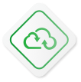i2Share 文件共享和管理软件

i2Share 主要用于企业各类文档的本地或云端集中存储与管理，支持办公电脑和移动终端间的文件同步，实现企业数据内外部共享、文档统一管理以及移动办公和数据安全管控。该软件可精确识别文件变化，将修改后的文件快速同步至各终端，做到数据的安全办公跟随，而不受地域、办公场所的限制，安全、可控、便捷地访问相关数据。软件支持企业文档分部门、分权限管理，并提供文件的全历史版本恢复，具备后台统一管理、系统日志审计、文件数据加密、分享链接管理等功能，保障企业数据安全。

i2VP 虚拟化备份管理软件

i2VP 提供大规模虚拟化平台的虚拟机复制、备份、恢复和迁移，支持VMware、Hyper-v及KVM等各类虚拟化平台，且兼容新华三CAS、华为HCS、浪潮等国产虚拟化平台。其特点在于可一次性备份多个虚拟机而无需在所有虚拟机中安装代理软件，备份过程不影响生产系统的运行。该软件广泛应用于各类虚拟化环境及云平台的数据无代理备份及恢复，例如各类政务云、专有云的虚拟机备份和恢复。

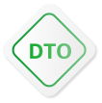i2DTO 对象存储管理软件

i2DTO 是一款简单、灵活、可靠的对象存储迁移管理软件，能够将本地存储上的数据复制或迁移至对象存储，或者将对象存储上的数据恢复到本地存储。帮助用户将海量非结构化数据集中备份到对象存储，进而提高非结构化数据的检索与访问性能。既降低了运营的成本，又提高了数据的安全性。

i2CDM 数据副本管理软件

i2CDM 可将生产服务器上的操作系统、文件系统、数据库数据实时或定时备份后，在需要时将备份数据分离出多份，在不影响生产中心运作的情况下进行容灾演练、开发测试，使用完毕后可删除副本，不占用存储空间。同时，软件也可以以云服务器为目标服务器，结合云平台的弹性扩展的特性，提供更独立、快捷、经济的数据副本管理服务。

i2FFO 全服务器备份管理软件

i2FFO可将生产服务器整机备份保存为原文件格式或虚拟机格式文件，在生产服务器故障时，可在虚拟化平台上快速接管，快速重建业务系统，减少业务中断时间。该软件适用于各行业IT业务系统的整机保护，如证券公司交易服务器的整机备份和恢复、政务云虚拟机的跨平台整机备份和恢复等。

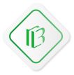i2Backup 数据备份与恢复管理软件

i2Backup 为 Windows 和 Linux 混合环境提供完整的数据保护机制，具有保护企业从工作站到企业级服务器的数据备份能力。管理员能够通过图形界面管理各类应用备份和恢复的所有操作，制定企业统一的备份策略。同时针对 Oracle、SQL Server 和 DB2 等数据库，提供备份和恢复解决方案。该软件适用于各行业IT业务系统的定时数据备份，例如各类数据库系统和文件系统的定时备份和恢复。

i2UP 统一数据管理平台

i2UP 具有全域的数据管理功能，适用于大数据平台和多云平台等业务场景。软件支持多租户模式，节约服务器资源，拥有可视化的操作界面。用户可通过平台自主完成软件产品的安装、激活、升级，执行灾备、迁移、同步、分发等操作，并实时监控物理机、虚拟化及云端环境的数据情况。i2UP打通了公司软件产品，可实现多层次数据复制和多次策略数据管理， 降低了客户运维管理的难度，帮助用户实现高效、智能化的数据管理工作。

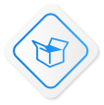i2Box 备份/容灾一体机

i2Box 是一款集统一灾备管理平台软件、硬件服务器和存储为一体的数据保护和管理产品。提供全方位的数据保护方案，帮助用户实现更高的 SLA 要求。融合物理环境、虚拟化和云平台等异构环境下所需的数据保护能力于一体，帮助用户实现简单、高效的数据保护和应急接管。同时，借助 i2Box 备份/容灾一体机的副本数据管理功能，可以支撑开发、测试和容灾演练等场景需求。根据硬件中预装的软件不同，i2Box可分为容灾一体机、备份一体机和云灾备一体机，分别适用于容灾、备份和云灾备的场景。